DEBUG NO AMBIENTE DE TI:

Logar no ACCTER

Os ambientes para teste em TI são os terminados com '50', conforme abaixo:

3 - AOR0AM50

6 - AOR0BM50

9 - AOR00M50

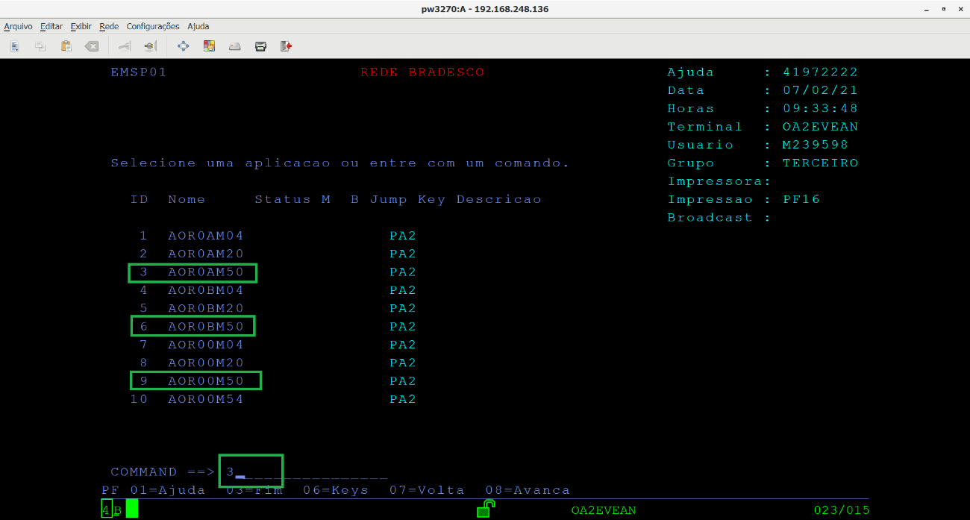

Informar usuário e senha com acesso aos ambientes de testes. Não é a sua chave M.

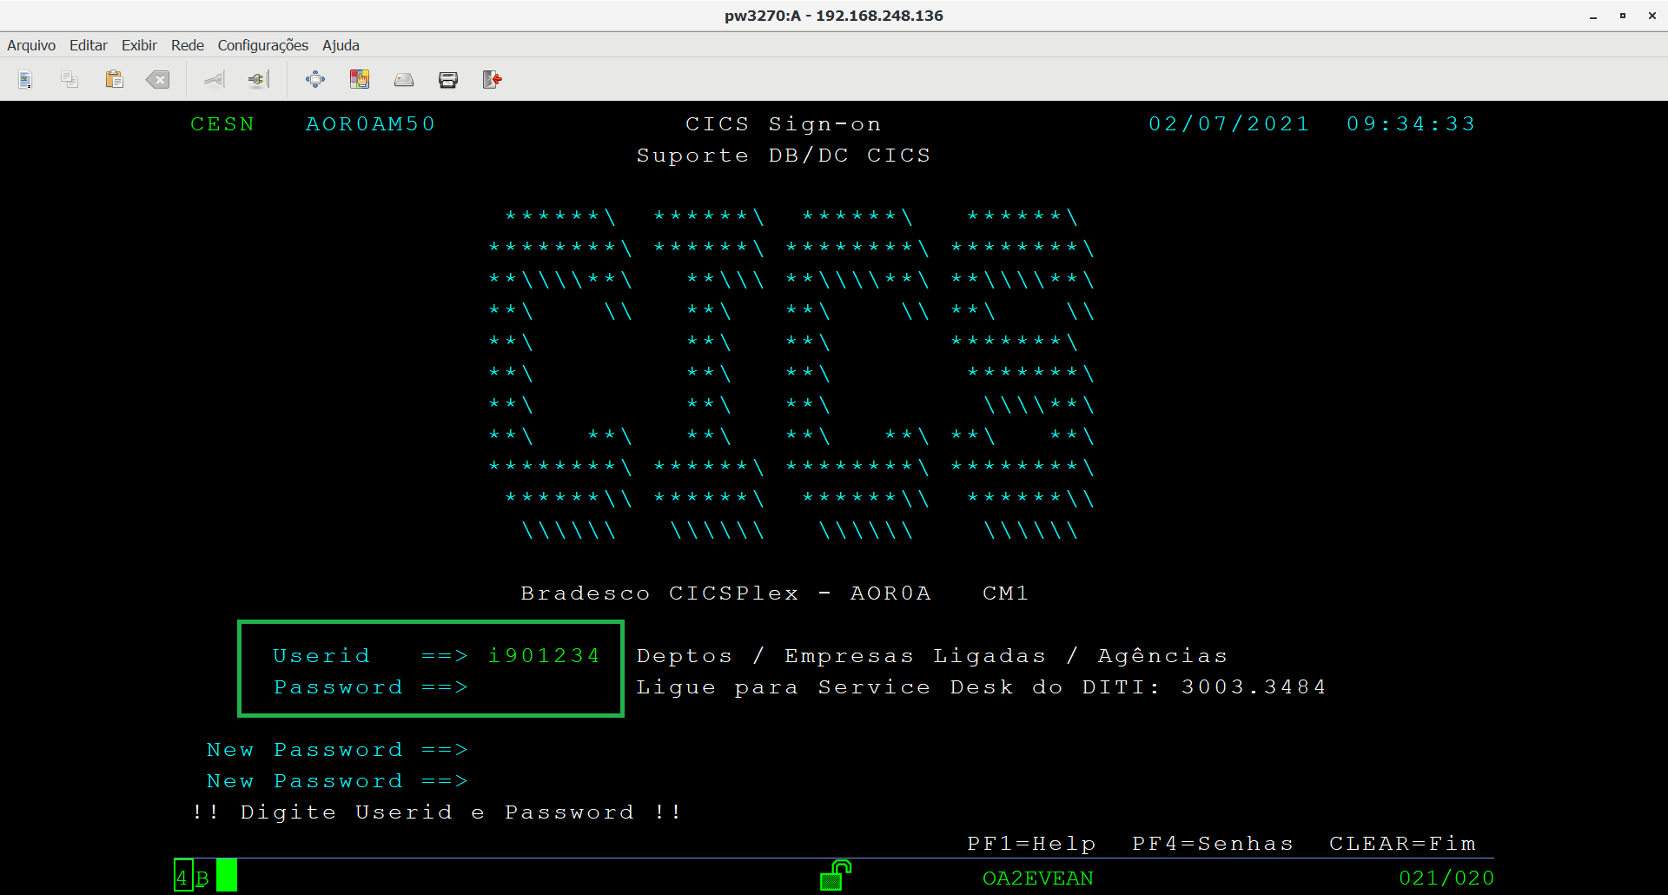

DTCN

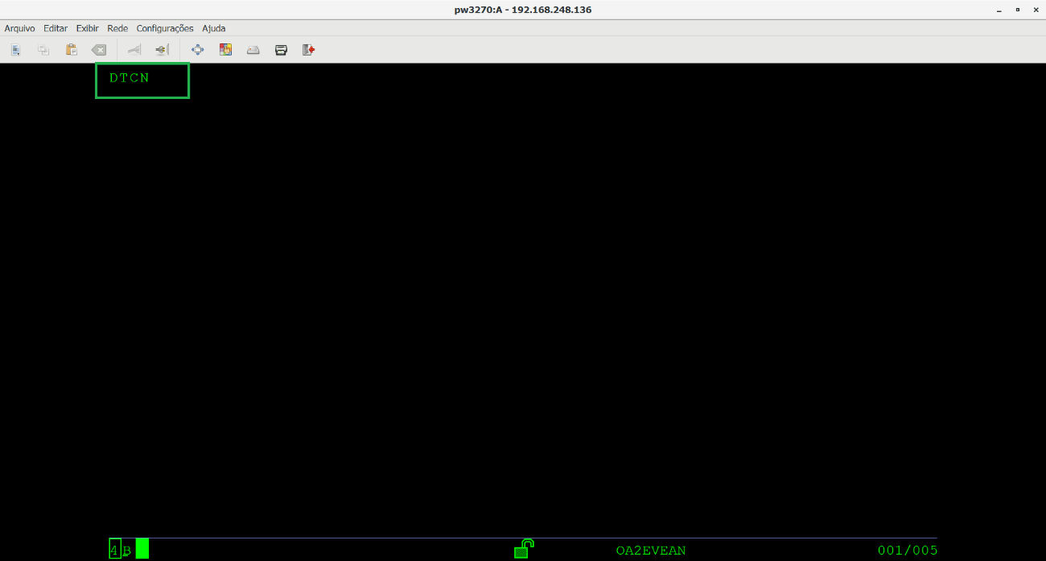

PF9

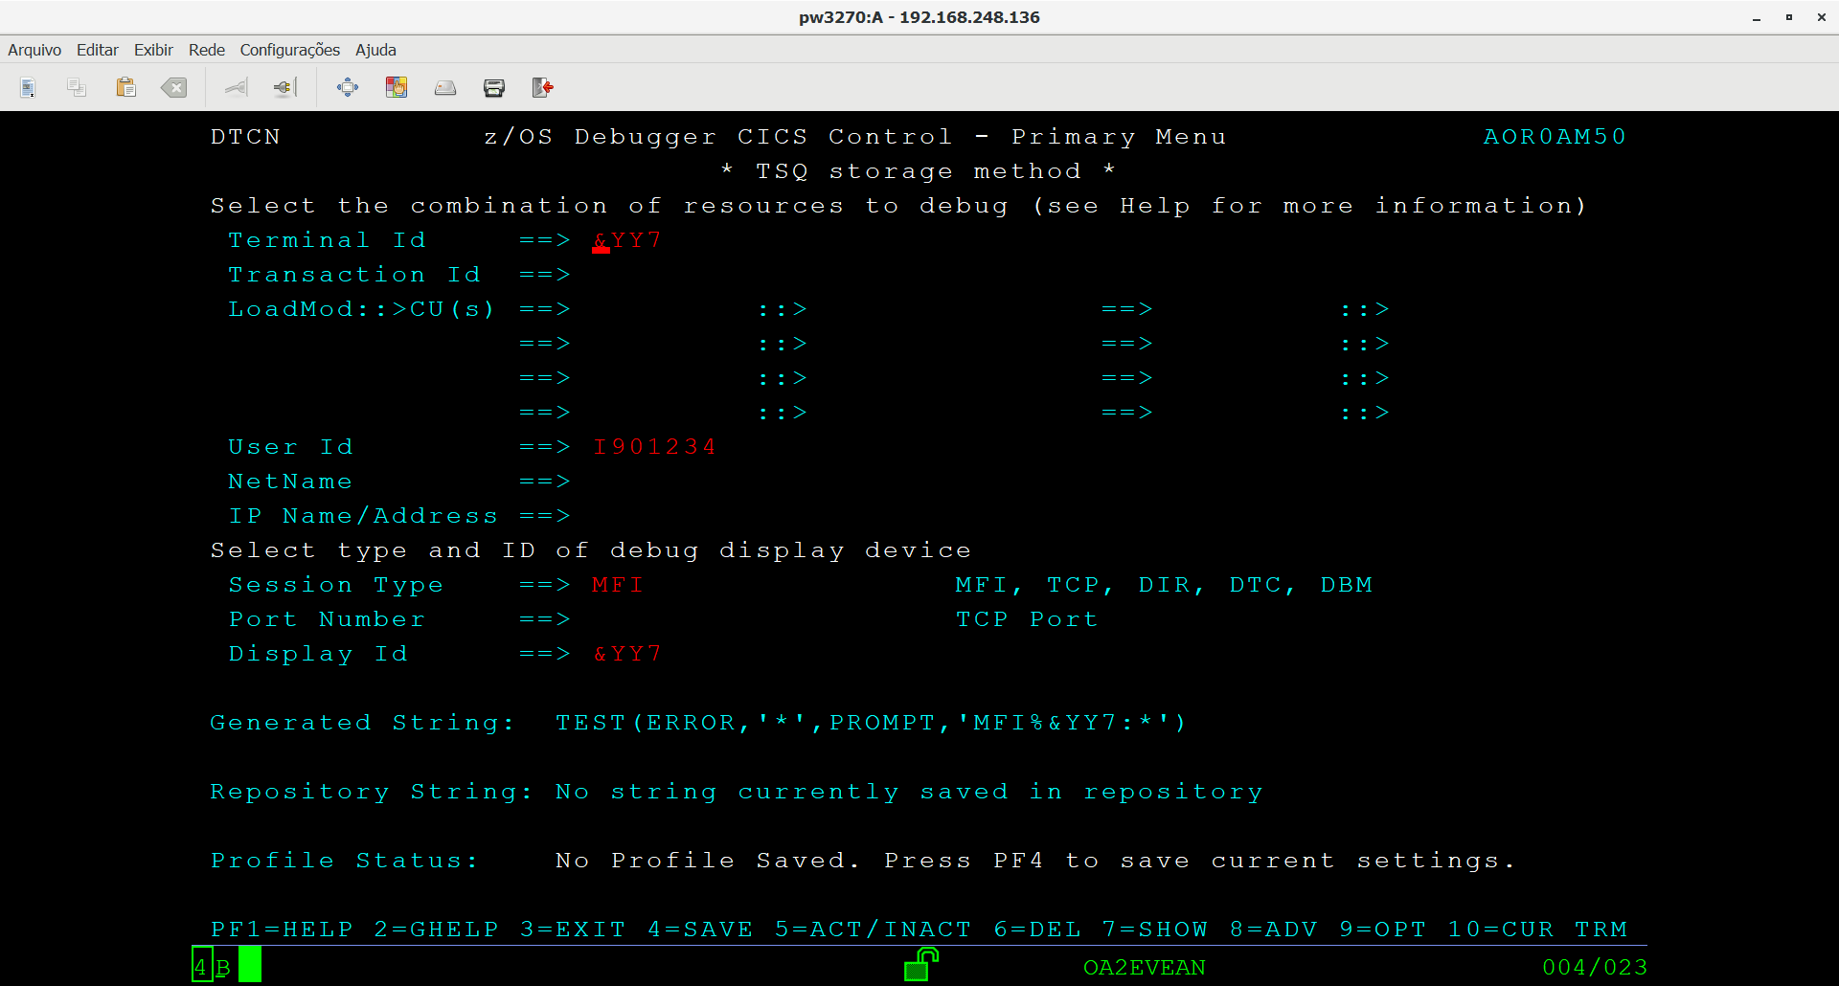

MP.T78T.PRV.UPDT.DTZ.PREF.ONL

<Enter> PF3

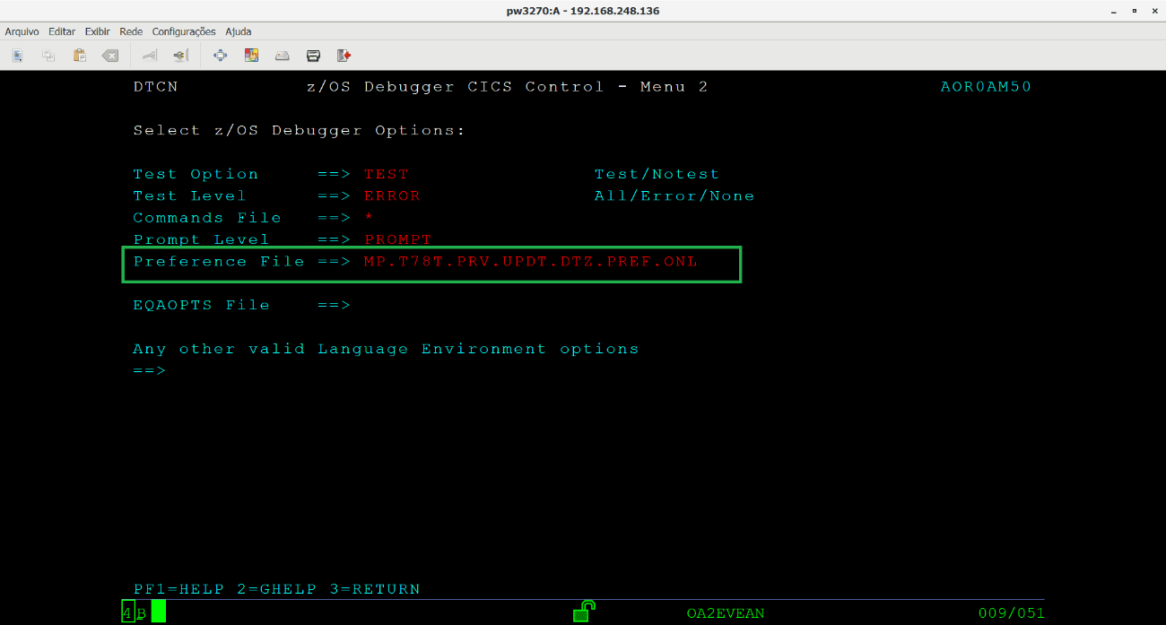

Informar os programas que deseja executar com debug:

<Enter>, PF4 (salva), PF3 (retorna)

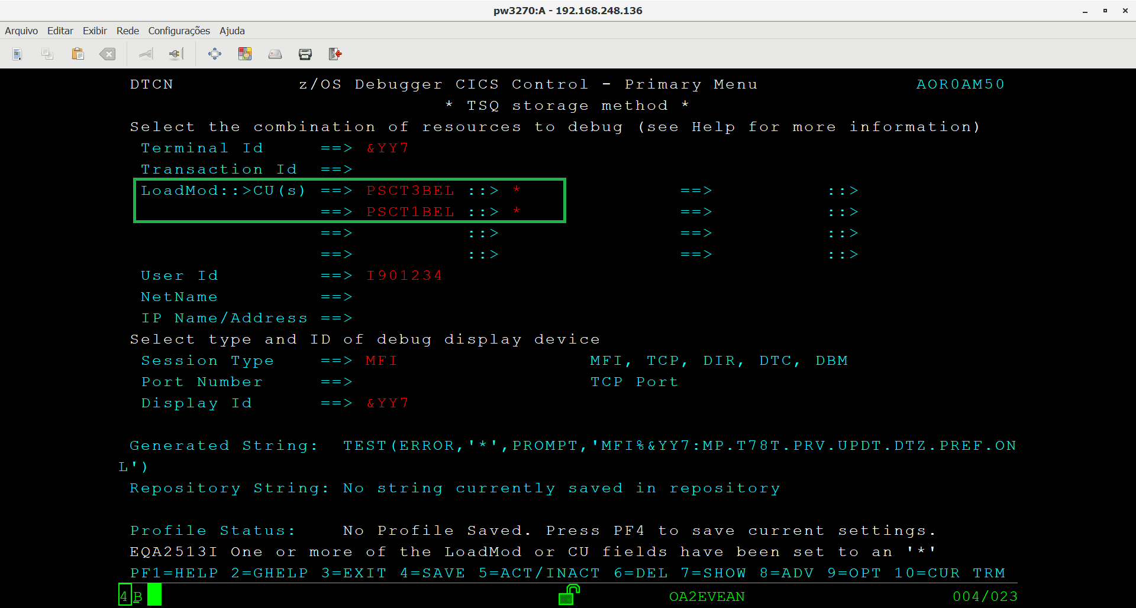

YY06

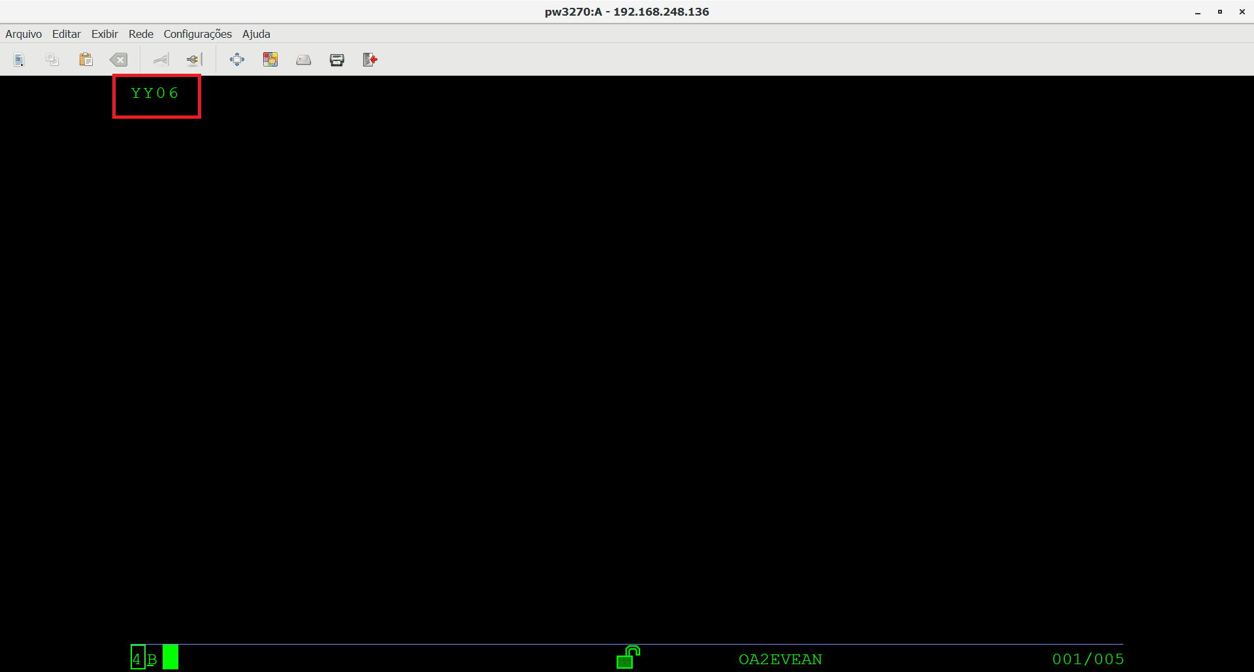

Se for a primeira execução do Programa/Fluxo, será necessário cadastrar os dados de entrada.

Para isso, informar:

**FL/MD:** Nome do Programa/Fluxo

**Tipo:** 1-Fluxo, 2-Programa

**Seq:** pode ser cadastrada mais de uma área de entrada para o mesmo Programa/Fluxo, para isso deve ser informado um número de sequência diferente para cada área a ser cadastrada.

**Tam:** Tamanho da área de entrada. O máximo permitido é 31.000.

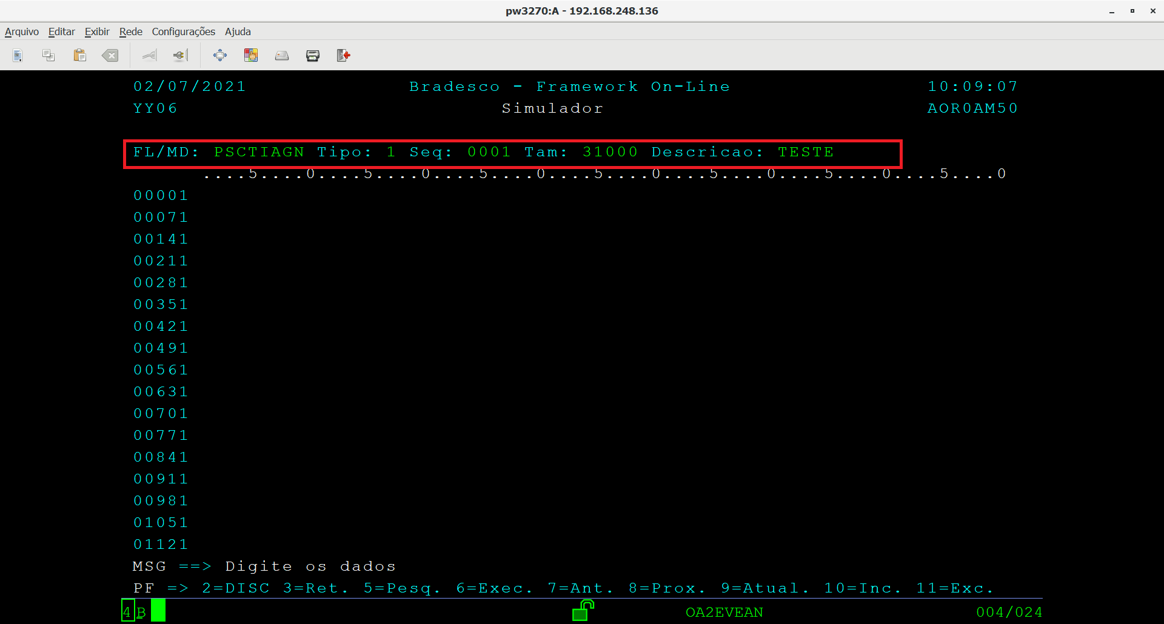

Em seguida informar os dados de entrada para executar o Programa/Fluxo:

**Para cadastrar os dados de entrada do Programa/Fluxo no YY06:**

Legenda:

O 299 em vermelho é o tamanho da sua área de entrada + 271;  
Nesse exemplo o tamanho da área de entrada era 28. Portanto 28 + 271 = 299.

o PFCPIAC3 em vermelho é o nome do fluxo que vai executar;  
o **I** em vermelho é o indicador de paginação (podendo ser: N, P, S, A, U, I);  
os I906189 em vermelho é a chave que vai ser utilizada no teste;  
a string com a área de entrada está em vermelho, no fim da área;  
TESTE13 em azul é a senha da chave I906189.  
  
  
02/02/2016              Bradesco - Framework On-Line                 09:45:10  
YY06                            Simulador                            AOR00M50  
                                                                               
FL/MD: PFCPIAC3 Tipo: 1 Seq: 0001 Tam: 31000 Descricao: CANCELAMENTO 1        
      ....5....0....5....0....5....0....5....0....5....0....5....0....5....0   
00001 FRWKGL01002160000299                                51174335457216TERM  
00071 00011                 PFCPIAC30023700001050TERM0001       012008121215  
00141 4737NSN**I**EI906189                       E                                
00211 217230GSEGGLAA00230                    EI906189                         
00281 NN                                                                      
00351                                                                         
00421                           GSEGGLAE00041006NTESTE13                 PFC  
00491 PWSBE00028237690522000026                                               
00561                                                                         
00631                                                                         
00701                                                                         
00771                                                                         
00841                                                                         
00911                                                                         
00981                                                                         
01051                                                                         
01121                                                                         
MSG ==>                                                                        
PF => 2=DISC 3=Ret. 5=Pesq. 6=Exec. 7=Ant. 8=Prox. 9=Atual. 10=Inc. 11=Exc. 

Após informar os dados de entrada, utilizar as PF’s informadas na tela:

PF5 – pesquisa os dados de entrada para o Fluxo/Programa que está informado no campo ‘FL/MD:’.

PF6 – Executa o Programa/Fluxo que está informado.

PF9 – Atualiza os dados de entrada conforme estiverem informados na tela.

PF10 – Inclui/Salva os dados de entrada conforme estiverem informados na tela.

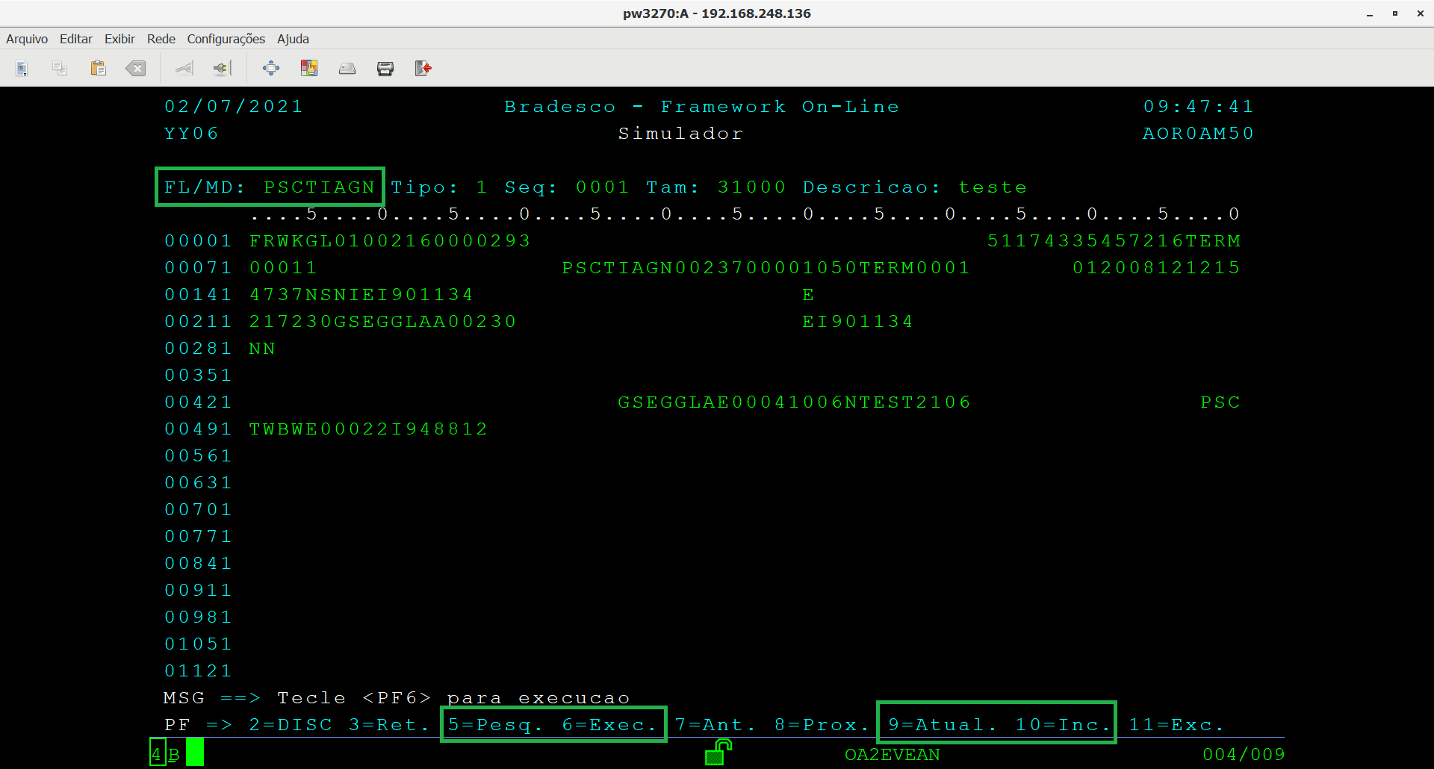

PF6 para executar o programa com Debug:

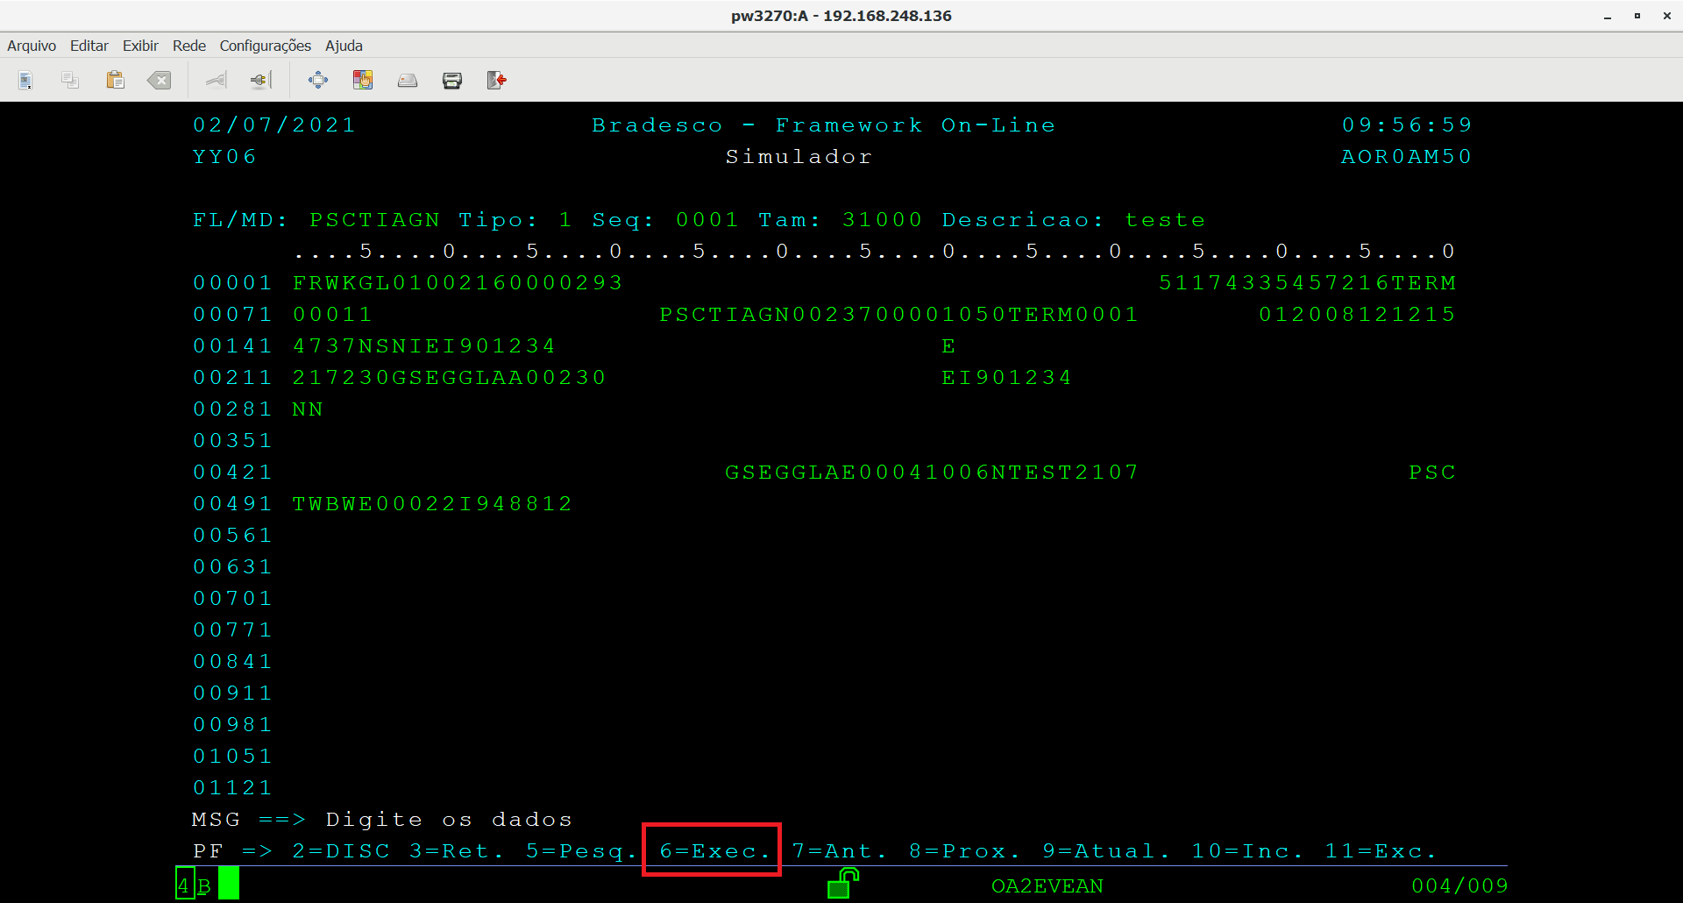

Informar na linha de comando: **LDD NOMEPROG**

Para carregar o programa que será executado.

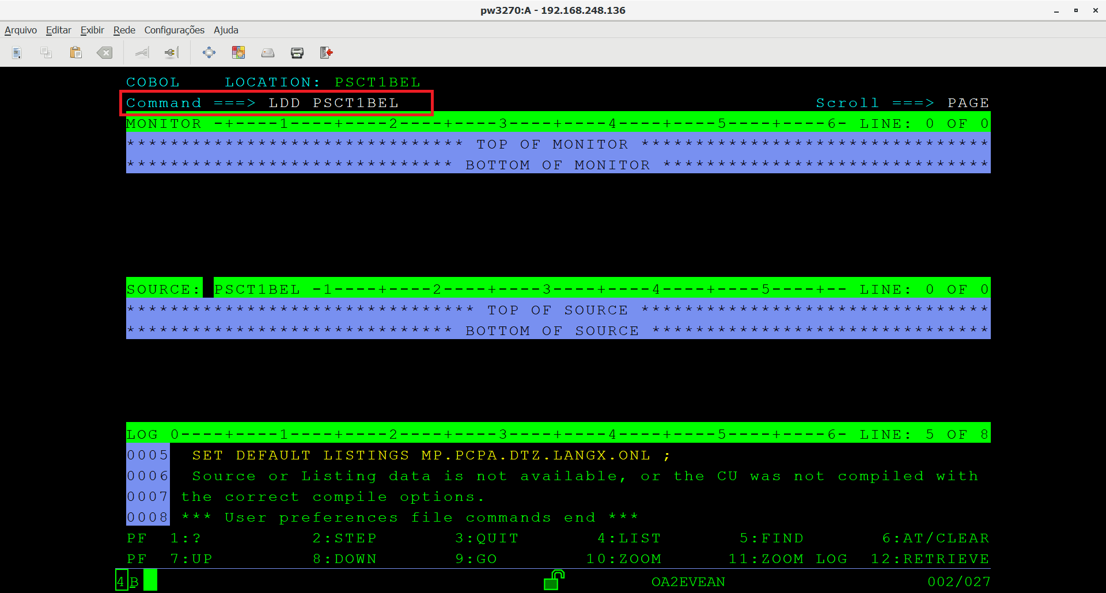

**Executar Debug em TI através da transação YY07.**

Após cadastrar os programas a serem executados com debug, através da transação **DTCN**, conforme indicado no início deste documento, proceder da seguinte forma:

YY07

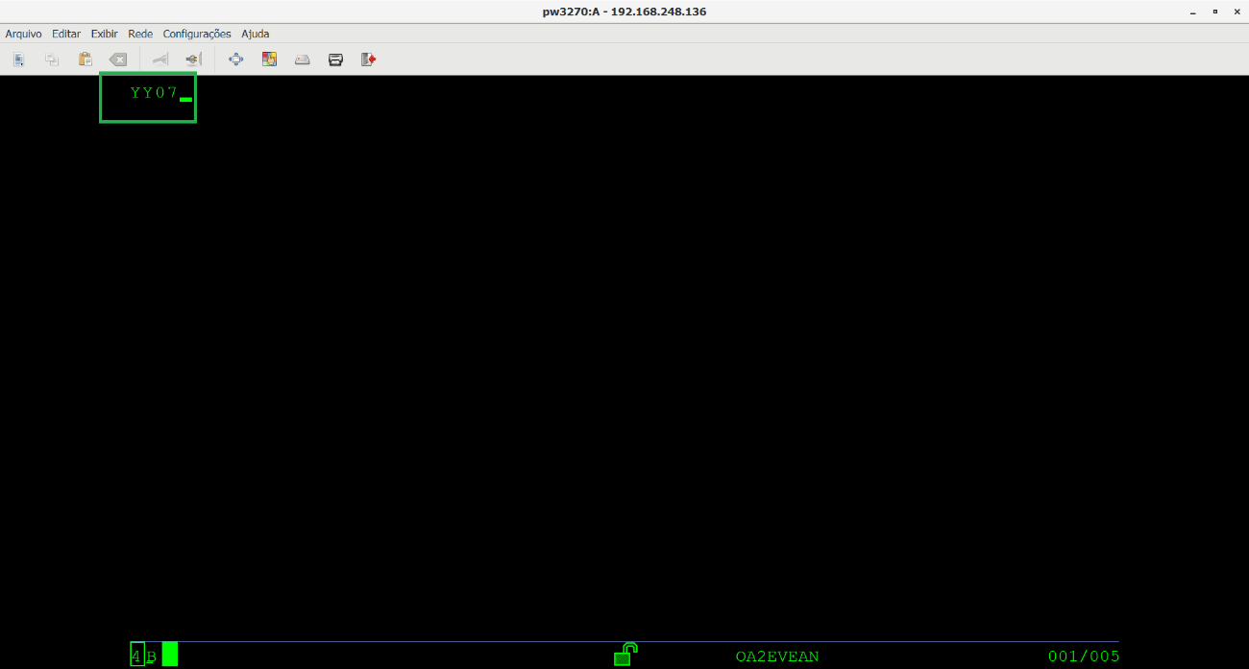

**Informar nome do Programa/Fluxo, e o tipo (1-fluxo, 2-programa), conforme já deve ter sido cadastrado no YY06.**

**PF5-Pesquisa** para carregar os dados de entrada, que já devem ter sido informados e salvos na transação YYY06 (executa teste no ambiente de TI sem debug).

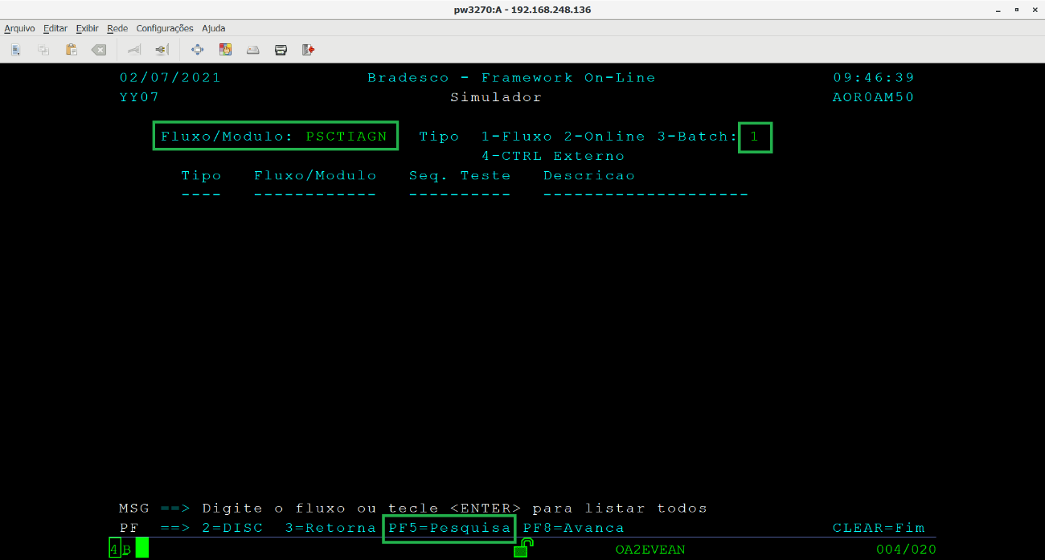

Selecionar com ‘X’ o fluxo desejado

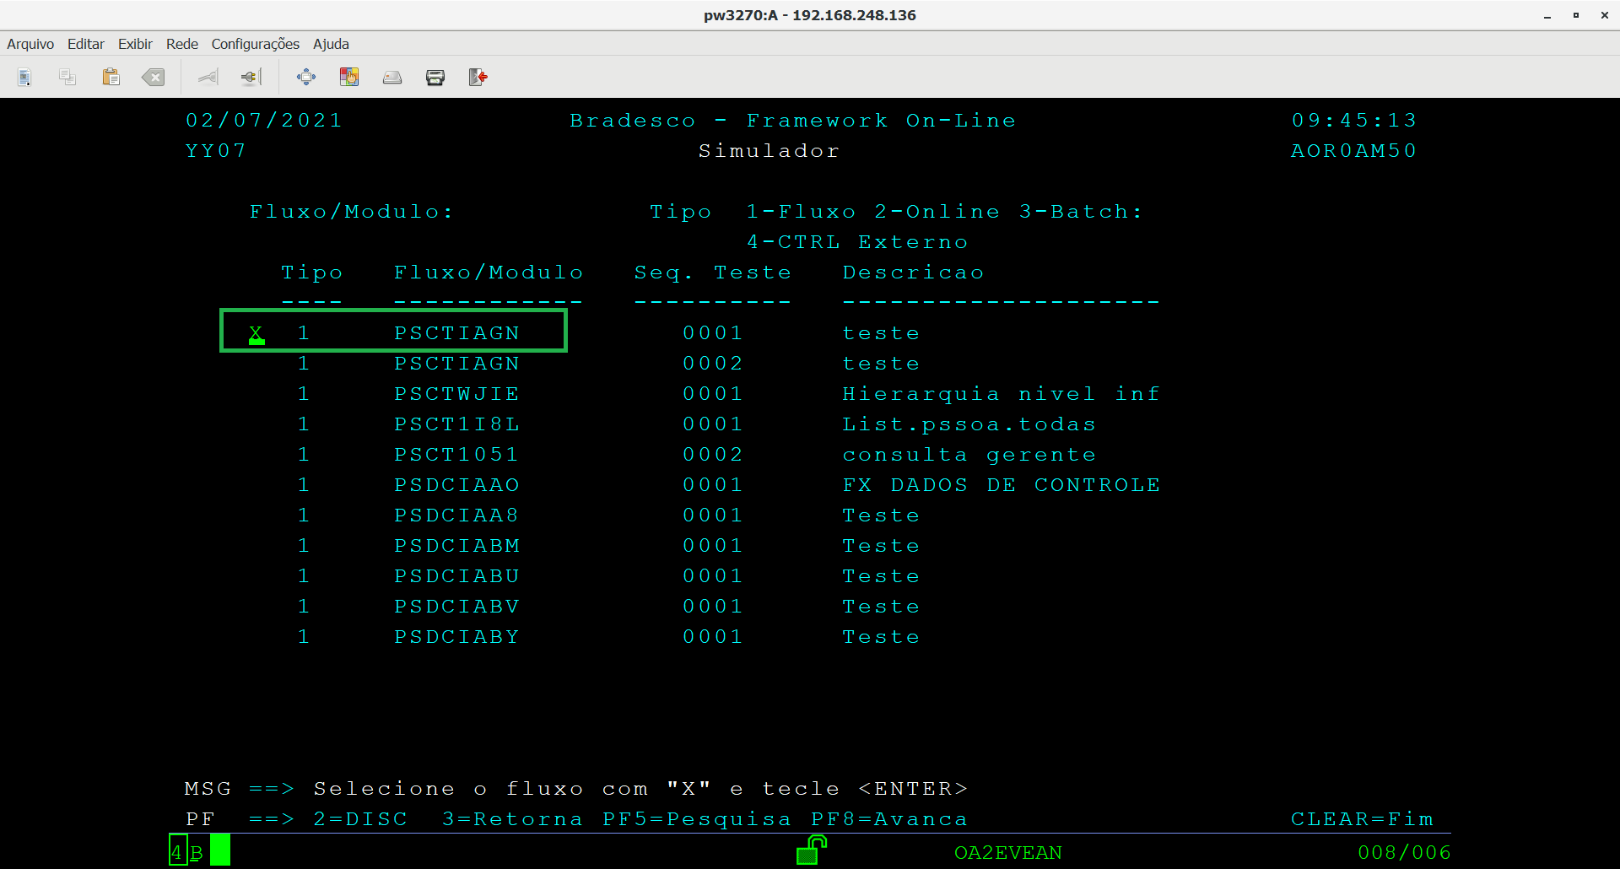

Vai carregar a tela com os dados de entrada, que foram informados e salvos na transação YY06.

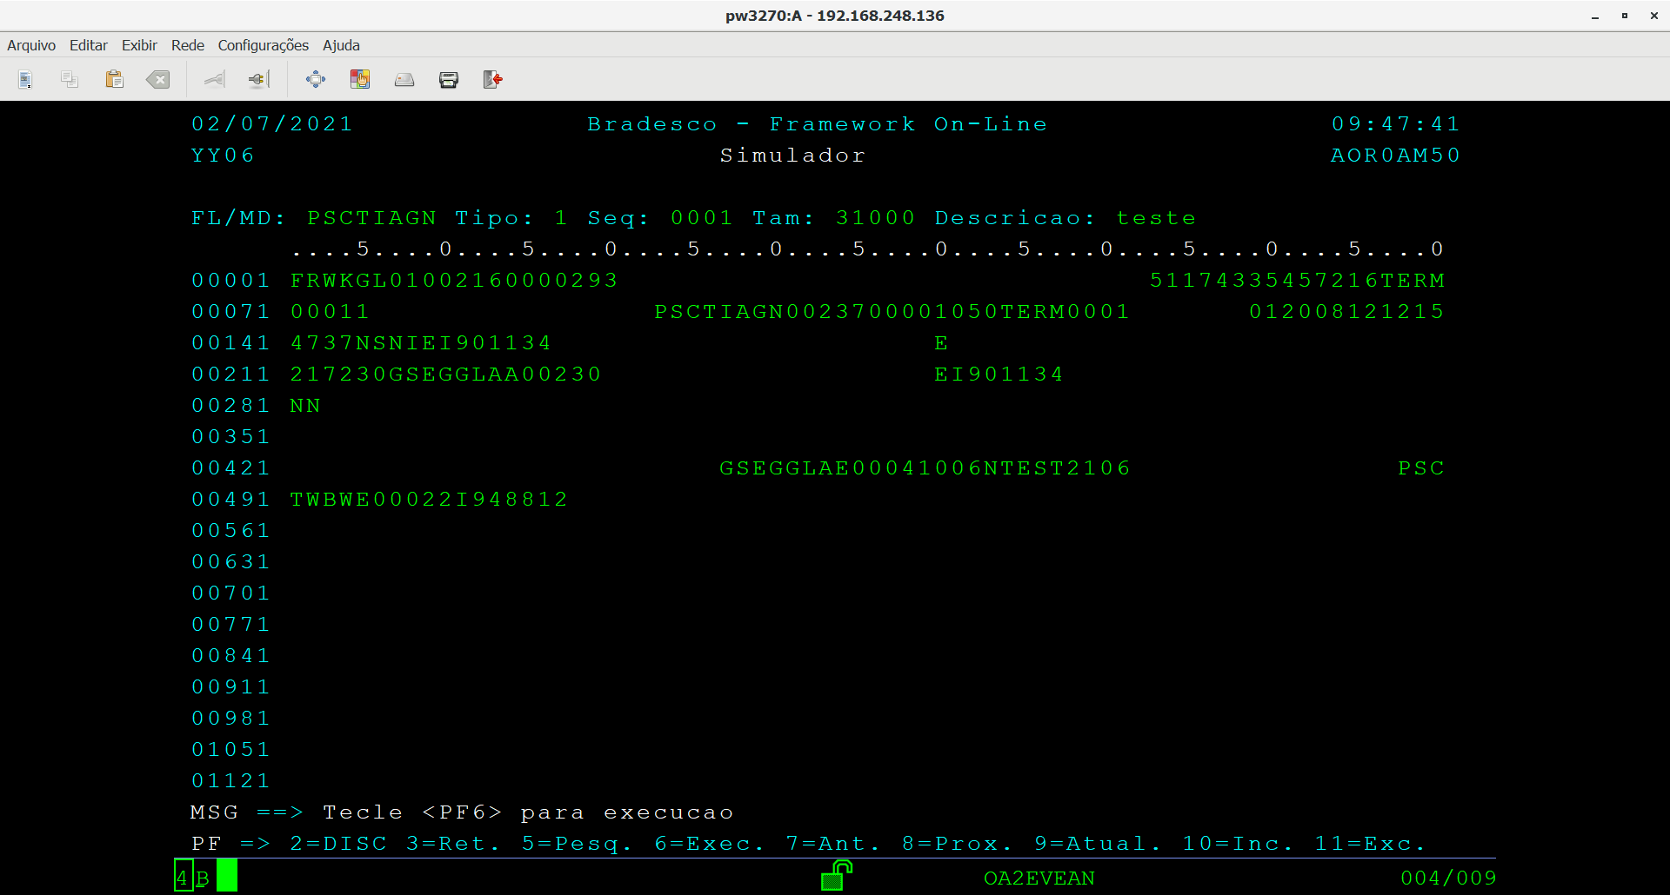

PF6 para executar o Programa/Fluxo com debug:

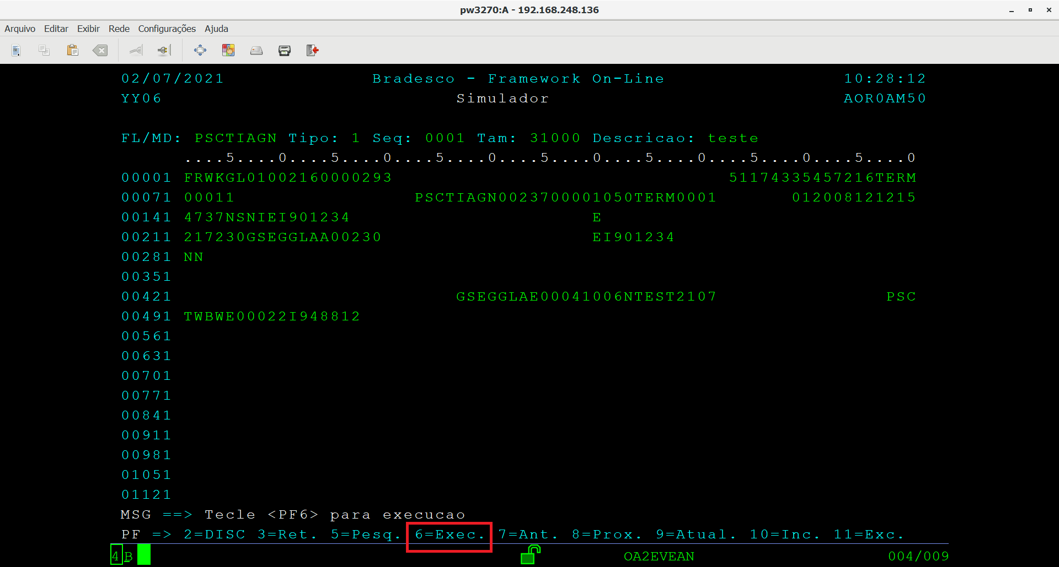

LDD na linha de comando para carregar o programa a ser executado.

